Викторина «Осторожно, дети»!

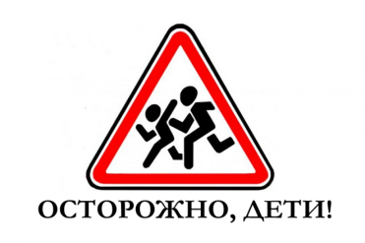 | Делаем ребятам  Предостережение:  Выучите срочно  Правила движения,  Чтоб не волновались  Каждый день родители,  Чтоб спокойно мчались  Улицей водители!  (Ю. Яковлев)

- Предлагаем Вам, ребята принять участие в викторине «Осторожно, дети»! Вы проверите свои знания по правилам дорожного движения.
- Изучать и знать ПДД необходимо для того, чтобы не подвергать свою жизнь и жизнь других людей опасности.

Задание № 1. Игра «Разрешается – запрещается»
Ваша задача дать правильный ответ - разрешается или запрещается.

- Играть на проезжей части улицы  - Переходить улицы при зелёном сигнале светофора  - Перебегать улицу перед близко идущим транспортом  - Идти толпой по тротуару  - Переходить улицу в наушниках слушая музыку  - Переходить улицу при жёлтом сигнале светофора  - Велосипедистам цепляться за проезжие машины  - Обходить стоящий у тротуара транспорт спереди  - Выбегать на проезжую часть дороги  - Кататься на велосипеде, не держась за руль  - Разговаривать и громко смеяться в транспорте | 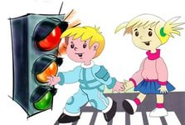

Задание № 2. Игра «Угадай автотранспорт в мультиках».
Вам нужно ответить на вопросы из мультфильмов и сказок, в которых упоминаются транспортные средства.

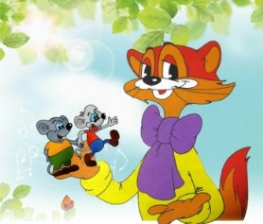  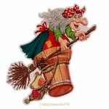  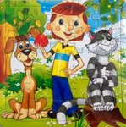 | - На чём ехал Емеля к царю во дворец?  - Любимый двухколёсный вид транспорта кота Леопольда?  - Какой подарок сделали родители дяди Фёдора почтальону Печкину?  - Во что превратила добрая фея тыкву для Золушки?  - На чём летал старик Хоттабыч?  - Личный транспорт Бабы-Яги?  - На чём поехал в Ленинград человек рассеянный с улицы Бассейной?  - На чём летал Барон Мюнхгаузен?  - На чём катался Кай, герой из сказки «Снежная королева»? |   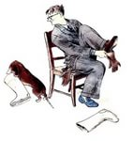  

Задание № 3 «Пропущенные буквы».
Вам представлены зашифрованные слова, связанные с дорогой. В них пропущены некоторые буквы. Ваша задача – догадаться, что это за слова.

- СВ_ТО_ОР
- _О_И_ЕЛЬ
- П_СС_Ж_Р
- _О_О_ИКЛ
- В_ЛО_И_ЕД
- П_Ш_Х_Д
- А_ТО_ОБ_ЛЬ
- Г_УЗ_В_К
- Д_Р_ГА
- _ЕР_ХОД

Задание № 4 «Расшифруйте ребусы»
Вы должны по картинкам угадать слова.

 | 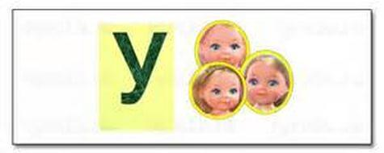
 | 
 | 
 | 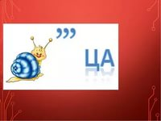

Задание № 5 Загадки по ПДД.
Чтоб викторина интересней стала, загадок очередь настала.
Никогда я не сплю,  На дорогу смотрю.  Подскажу, когда стоять,  Когда движенье начинать. | Дом по улице идет,  На работу нас везет,  Не на курьих тонких ножках,  А в резиновых сапожках.
Баранка не к чаю, а в руках шофера. | Тем прибором выявляют тех, кто скорость превышает.  Говорит локатор строгий: «Нарушитель на дороге!»
Там, где сложный перекресток,  Он – машин руководитель.  Там, где он, легко и просто,  Он для всех – путеводитель.  Кто это? | Наш автобус ехал-ехал,  И к площадке он подъехал.  А на ней народ скучает,  Молча транспорт ожидает.
Две дороги долго шли.  И друг к дружке подошли.  Ссориться не стали,  Пересеклись и дальше побежали.  Что это за место,  Всем нам интересно. | Его работа – пять колёс,  Другого не дано:  Под ним четыре колеса,  В руках – ещё одно.

Отлично! Вы успешно разгадали все загадки! Молодцы!
Теперь вы точно знаете, как и где правильно переходить дорогу, как себя вести, чтобы быть в безопасности.

Проведём блиц-опрос:
1. Как расшифровывается ПДД?
2. Какого цвета верхний фонарь светофора? .
3. Как называется место пересечения дорог?
4. Что означает красный сигнал светофора?
5. Не живая, а идет, не подвижна, а ведет.
6.Как называется место, где пассажиры ждут автобус?
7.Номер телефона «скорой помощи».
8. Место, где оставляют транспорт на время.
9. С какого возраста детям разрешено ехать на переднем сиденье автомобиля?
10.Что означает зелёный сигнал светофора?

Ребята, давайте, с дорогой будем жить дружно!
Запомните, чтобы избежать беды на дорогах, следует:
- Переходить улицу только на зеленый сигнал светофора.
- Всегда пропускать автомобили с включенными специальными сигналами.
- Не перебегать проезжую часть улицы перед близко идущим транспортом.
- Ожидая транспорт, стоять только на посадочных площадках или обочине.
- Не обходить стоящий автомобиль - это опасно. Подождать, пока он отъедет.
- Подходить для посадки только после полной остановки транспортного средства.
- Если нет тротуара, нужно идти по обочине дороги навстречу движущемуся транспорту.

